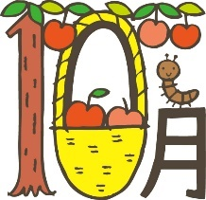
であいのポケット
さやま保育園
子育て支援センターさやま

月 | 火 | 水 | 木 | 金 | 土
 |  |  |  | １ 園庭のみ開放 | ２
４ | ５ | ６「ミニ運動あそび」  園庭・ホール開放  絵本のひろば＊避難訓練参加 | ７  園庭開放  絵本のひろば | ８  園庭・ホール開放 | ９
11 | 12 | 13「ゆっくりあそびましょう」  園庭・ホール開放  絵本のひろば | 14  園庭開放  絵本のひろば | 15  園庭・ホール開放 | 16
18 | 19 | 20「秋の製作あそび」  園庭・ホール開放  絵本のひろば | 21  園庭開放  絵本のひろば | 22  園庭・ホール開放 | 23
25 | 26 | 27「手作りガーランド」  園庭・ホール開放  絵本のひろば | 28  園庭開放  絵本のひろば | 29  園庭・ホール開放 | 30
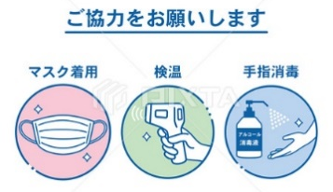
活動時間
〇水曜日の活動の日は10時～11時までとします。
２０日「秋の製作あそび」
秋と言えば・・・食欲の秋ですね。くり・さつまいもなど製作しながら、秋を感じてみませんか？
参加費：１0０円
☆申し込み〆切り 10月13日（水）
※先着５組
＊給食試食会は今月は行いません
６日「ミニ運動あそび」
お子さんと一緒にちょっとした運動遊びを、楽しみませんか？
参加費６０円
☆申し込み〆切り １０月４日（月） ※先着５組
１３日「ゆっくりあそびましょう」
園庭の砂場やホールのおもちゃで
ゆっくり遊びましょう。

☆申し込み〆切り
１０月６日（水）※先着5組

☆センターへお越しの際は、検温・マスクの着用・消毒をお願いします。感染対策に十分配慮しながら、皆さんのお越しをお待ちしています。
☆子どもさんのお茶をご持参ください。また園庭で遊ばれる場合は帽子もお持ち下さい。
☆「絵本のひろば」では絵本の貸し出しを行っています。どうぞご利用下さい。
☆申し込みが必要な場合は、お電話・パソコンからのメール・FAX等でお申し込み下さい。
メール(sayamaho@c-able.ne.jp) TEL989-3013 FAX988－2011
２７日「手作りガーランド」
本園保育士と一緒に布を使って、かわいいお部屋飾り（ガーランド）をつくりませんか？
参加費：３５０円
持参物：針（糸は準備します）・糸切りばさみ
☆申し込み〆切り 10月20日（水）※先着５組

